ГОЛОВАЧЕНКО НАДЕЖДА ВЛАДИМИРОВНА
^{(Фамилия Имя Отчество)}
ОСНОВНАЯ ИНФОРМАЦИЯ:
Дата рождения: | 07.06.2000 г | Место для фото  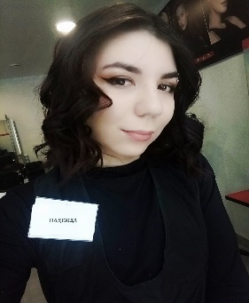
Семейное положение: | Не замужем
Место жительства: | г Дальнереченск, Приморский край
Телефон: | 8-900-336-13-17
E-mail: | golovachenkonadya@gmail.com
ЦЕЛЬ: | Соискание должности парикмахера-стилиста
ОБРАЗОВАНИЕ:
Период обучения | Название учебного учреждения | Специальность/профессия
2018-2022 | Краевое государственное автономное профессиональное образовательное учреждение "Хабаровский технологический колледж" | Технология парикмахерского искусства

Опыт работы,  Практика: | Учебная парикмахерская “Пчелка”
Данные о курсовых и дипломных работах: | МДК 01.01 Курсовая работа на тему: Разработка модели мужской стрижки с окрашиванием и укладкой волос в стиле Кэжуал  МДК 03.03 Курсовая работа на тему: Элегантный стиль как источник модных трендов  ВКР на тему: Разработка коллекции стилизованных женских образов на тему “Сложная романтика” с учетом индивидуальных особенностей потребителей и тенденций моды.
Профессиональные навыки: | Базовые знания стрижек, базовые знания колористики, умение создавать прически для любых мероприятий, индивидуальный подход к каждому клиенту.
Дополнительные навыки: | Отсутствуют
Личные качества: | Коммуникабельность, пунктуальность, ответственность.

На размещение в банке данных резюме выпускников на сайте колледжа моей персональной информации и фото СОГЛАСЕН(-НА)

